Aerograma

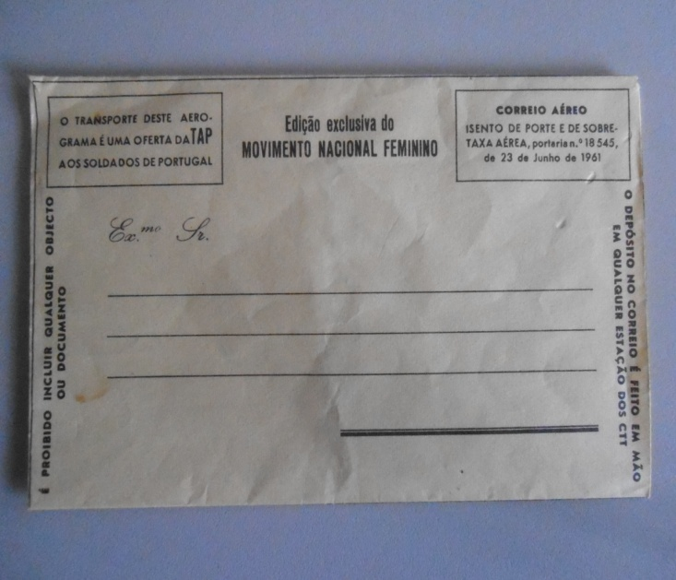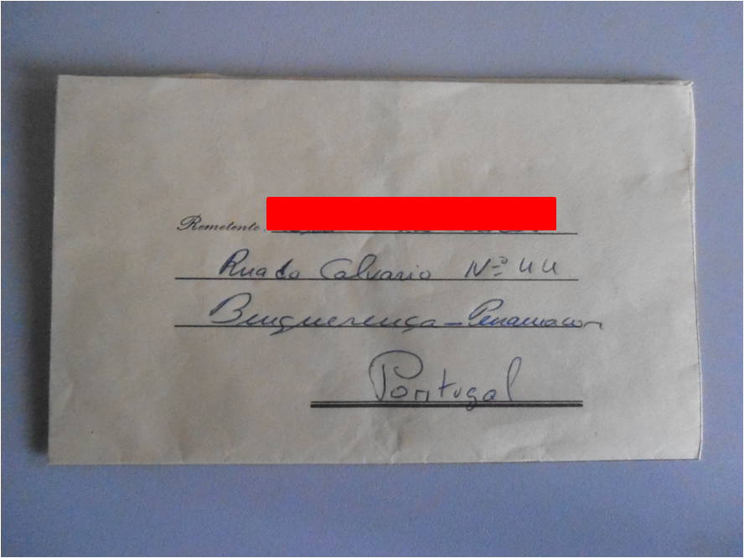

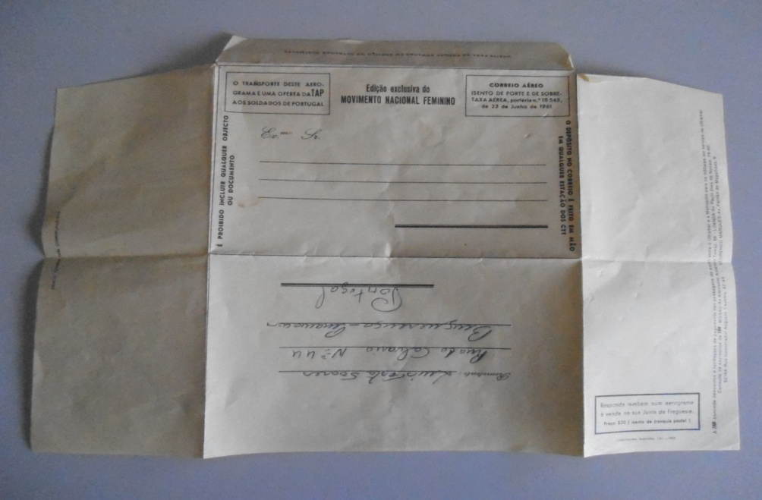

O aerograma era um impresso destinado à comunicação entre pessoas que se encontravam a grande distância. No caso deste, era utilizado para correspondência de e para soldados portugueses em missão no Ultramar. Parecido com uma carta, era contudo mais leve e tratava-se de um único objeto, enquanto a carta era constituída pelo impresso em que se escrevia e o sobrescrito.

